操作系统实验七
页面置换算法
设计目的：
加深对请求页式存储管理实现原理的理解，掌握页面置换算法。
设计内容:
设计一个程序，有一个虚拟存储区和内存工作区，实现下述三种算法中的任意两种，计算访问命中率
（命中率=1-页面失效次数/页地址流长度）。附加要求：能够显示页面置换过程。算法包括：先进先出的
算法（FIFO）、最少使用算法（LRU）、最近未使用算法（NUR）该系统页地址流长度为320，页面失效
次数为每次访问相应指令时，该指令对应的页不在内存的次数。 程序首先用srand()和rand()函数分别进
行初始化、随机数定义和产生指令序列，然后将指令序列变换成相应的页地址流，并针对不同的算法计算
出相应的命中率。通过随机数产生一个指令序列。共320条指令，指令的地址按下述原则生成：
（1）50%的指令是顺序执行的。
（2）25%的指令是均匀分布在前地址部分。
（3）25%的指令是均匀分布在后地址部分。
算法（FIFO）：
代码：
#include<stdio.h>
#include<time.h>
#include<stdlib.h>#define max_page 10 //内存页面数
int Page[320]={0}; //虚拟存储区,存储320条指令,32个页面
int Page_flu[320]={0}; //存储320个页地址流
int count=0; //计算随机产生的指令条数
double lack_page=0; //记录缺页数
int count_page=max_page; //计算队列空页面个数
int circle=1; //在队列中循环指向被调出的进程
struct Memo{ //用结构体存储内存页面块
int num; //给每个页面编号,方便将其从队列中找到并调出
int a;
struct Memo *next;
};
int Judge_Page(int value){ //输入指令,返回指令对面的页面号
return value/10;
}
int scan_queen(struct Memo *hear,int value){ //value代表页面号,扫描队列,缺页返回0,否则返回1
struct Memo *move;
move=hear->next;
while(move!=NULL){
if(move->a==value){
return 1;
}
move=move->next;
}
return 0;
}
void print(struct Memo *hear){ //输出内存页面
struct Memo *move;
move=hear->next;
while(move!=NULL){
printf("%d ",move->a);
move=move->next;
}
printf("\n");
}
void insert(struct Memo *hear,int value,int ZL){ //将页面value调入内存,ZL为对应指令
if(count_page>=1){ //内存页面空间充足
struct Memo *move;
move=hear->next;
while(move->a!=-1){
move=move->next;
}
move->a=value; //将页面调入
count_page--;
printf("页面 %d 被调入————对应指令为: %d \n",value,ZL);
}
else{ //内存空间不足，调出最先进入的页面后，将页面value后调入
struct Memo *move;
move=hear->next;
while(move->num!=circle){ //circle存储的是需要调出的页面编号
move=move->next;
}
printf("页面 %d 被调出,页面 %d 被调入————指令为: %d \n",move->a,value,ZL);
move->a=value; //将页面调入
circle++;
if(circle==max_page+1){ //当circle>max_page+1时,最先进入的页面为队列首页面
circle=1;
}
}
print(hear); //调入后输出内存队列 }
void FIFO(struct Memo *hear){
int i=0;
for(i=0;i<=319;i++){ //循环扫描页面
if( scan_queen(hear,Page_flu[i])==0){ //判断是否缺页
lack_page++;
insert(hear,Page_flu[i],Page[i]); //缺页将页面调入内存 }
else{ //不缺页
printf("指令 %d 对应页面 %d 已在内存\n",Page[i],Page_flu[i]);
}
//不缺页无需操作 }
}
void Pro_Page(){ //形成页地址流函数
int m=0; //在[0,319]的指令地址之间随机选取一起点m
m=rand()%320;

Page[count]=m;
count++;
if(count==320){
return;
}
int m_=0; //在前地址[0,m+1]中随机选取一条指令并执行
m_=rand()%(m+1);

Page[count]=m_;
count++;
if(count==320){
return;
}
Page[count]=m_+1;
count++;
if(count==320){
return;
}
int m__=0;
m__=(m_+2)+rand()%( 319-(m_+2)+1 ); //在后地址[m_+2,319]的指令地址之间随机选取一条指令并执行
Page[count]=m__;
count++;
if(count==320){
return;
}

Pro_Page();
}
void Flu(){ //将指令转换为页地址流
int i=0;
for(i=0;i<=319;i++){
Page_flu[i]=Judge_Page( Page[i] );
}
}
int main(){
struct Memo Stu[max_page+1];
struct Memo *hear;
hear=&Stu[0];
int i=0;
for(i=0;i<=max_page;i++){ //形成内存页面队列
if(i==max_page){
Stu[i].a=-1;
Stu[i].next=NULL;
Stu[i].num=i;
break;
}
Stu[i].next=&Stu[i+1];
Stu[i].a=-1;
Stu[i].num=i;
}
//*************************************
srand(time(0)); //放在Pro_Page函数外面
Pro_Page(); //形成页地址流
Flu(); //形成页地址流
/*
printf("页地址流：\n");
for(i=0;i<=319;i++){ //输出页地址流
printf("%d ",Page[i]);
if(i%3==0 && i!=0){
printf("\n");
}
}
printf("\n");
*/
FIFO(hear);
printf("缺页次数为： %0.0lf\n",lack_page);
printf("命中率为：%lf\n",1-lack_page/320);
return 0;
}
实验结果：实验报告上给的代码，可以运行并得出正确结果。
最近未使用算法（NUR）：
实验代码：是在FIFO代码基础上更改的，下面列出修改了的部分。
PART1：
void insert(struct Memo *hear,int value,int ZL,int n//n为计算最久未使用的变量){
if(count_page>=1){
struct Memo *move;
move=hear->next;
while(move->a!=-1){
move=move->next;
}
move->a=value;
count_page--;
printf("页面 %d 被调入————对应指令为: %d \n",value,ZL);
}
else{
struct Memo *move;
int i;//i为for中使用的变量
move=hear->next;
删除了原判断是否与circle相等
n=n%10;//n每大于10都从0开始
for(i=0;i<n;i++)//找出最久未使用的页面
move=move->next;

printf("页面 %d 被调出,页面 %d 被调入————指令为: %d \n",move->a,value,ZL);
move->a=value;
circle++;
if(circle==max_page+1){
circle=1;
}
}
print(hear); }

PART2：
void NUR//更改了函数名(struct Memo *hear){
int i=0,j=0;//增加了j变量
for(i=0;i<=319;i++){ //循环扫描页面
if( scan_queen(hear,Page_flu[i])==0){ //判断是否缺页
lack_page++;
insert(hear,Page_flu[i],Page[i],j)//函数修改;
j++;
} //缺页将页面调入内存 }
else{ //不缺页
printf("指令 %d 对应页面 %d 已在内存\n",Page[i],Page_flu[i]);
}}
//不缺页无需操作 }
}
PART3:
NUR(hear);//更改了main函数
运行结果：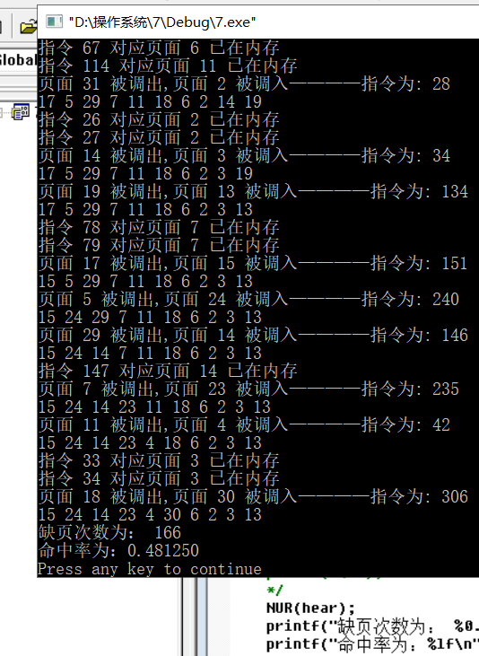
成功！

